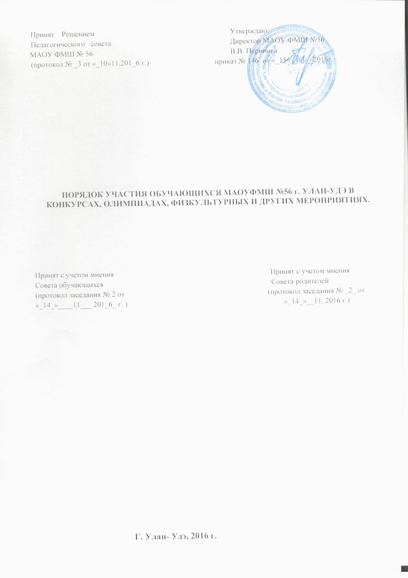

1 ОБЩИЕ ПОЛОЖЕНИЯ
1.1 Настоящее положение разработано в МАОУ ФМШ № 56 в соответствии п.п.26. п.1ст.34 Федерального закона от 29 декабря 2012 года N 273-ФЗ "Об образовании в Российской Федерации" в целях выявления и поддержки учащихся, проявивших выдающиеся способности.
1.2 Положение регламентирует:
Участие школьников в олимпиадах, соревнованиях и конкурсах различных уровней, организуемых и проводимых с целью индивидуализации и дифференциации процесса обучения, развития познавательного интереса , творческих способностей и интереса к научно-исследовательской деятельности, пропаганды научных знаний, формирования навыков здорового образа жизни, выявления одаренных детей, их личностного и профессионального самоопределения, формирования у них мотивации на достижение определенных результатов обучения и воспитания, развития и социализации.

1.3 Учащиеся школы имеют право на свободное посещение мероприятий, не предусмотренных годовым календарным учебным планом.
1.4. В школьных олимпиадах, конкурсах и спортивных соревнованиях может добровольно участвовать любой ученик, а также школьники, имеющие рекомендации учителей-предметников, классных руководителей, педагогов дополнительного образования. Участие в спортивных соревнованиях допускается для учащихся, не имеющих медицинских противопоказаний.
2.Основные задачи предметных олимпиад и конкурсов, спортивных и массовых мероприятий
2.1. Основными задачами предметных олимпиад и конкурсов, спортивных и массовых мероприятий являются:
2.1.1. Развитие у учащихся интереса к познавательной деятельности.
2.2.2. Выявление способных и одаренных учащихся.
2.2.3. Создание условий для интеллектуального развития и профессиональной ориентации учащихся.
2.2.4. Развитие у учащихся логического мышления и умения применять полученные знания на практике, пробуждение глубокого интереса к решению нестандартных задач.
2.2.5. Накопление опыта работы с одаренными детьми.
2.2.6. Активизация работы научного общества учащихся, факультативов, кружков и иных форм внешкольной работы.

3 Организация и проведение
3.1 Сроки проведения олимпиад, соревнований, конкурсов-ежегодно.

3.2.Участию в муниципальных, республиканских, всероссийских этапах предшествуют школьный этап, организуемый и проводимый в МАОУ ФМШ № 56

3.3.При проведении олимпиад, соревнований, конкурсов каждому участнику предоставляется отдельное рабочее место, оборудованное в соответствии с требованиями к проведению олимпиад, соревнований, конкурсов.
Все рабочие места участников должны обеспечивать участникам равные условия, соответствовать действующим санитарным эпидемиологическим правилам и нормам.

4. Порядок проведения школьного этапа ВОШ.
4.1. Школьный этап Олимпиады проводится организатором указанного этапа Олимпиады (образовательные учреждения) ежегодно. Конкретные даты проведения школьного этапа Олимпиады по каждому общеобразовательному предмету устанавливаются организатором муниципального этапа Олимпиады.

4.2. Для проведения школьного этапа Олимпиады организатором указанного этапа Олимпиады создаются оргкомитет и жюри школьного этапа Олимпиады.

4.3. Школьный этап Олимпиады проводится в соответствии с требованиями к проведению указанного этапа Олимпиады и по олимпиадным заданиям, разработанным предметно-методическими комиссиями муниципального этапа Олимпиады, с учетом методических рекомендаций центральных предметно-методических комиссий всероссийской олимпиады школьников.

4.4. В школьном этапе Олимпиады по каждому общеобразовательному предмету принимают участие обучающиеся 5 - 11 классов образовательных организаций.

4.5. Участники школьного этапа Олимпиады, набравшие наибольшее количество баллов, признаются победителями школьного этапа Олимпиады при условии, что количество набранных ими баллов превышает половину максимально возможных баллов.
В случае когда победители не определены, в школьном этапе Олимпиады определяются только призеры.

4.6. Количество призеров школьного этапа Олимпиады по каждому общеобразовательному предмету определяется исходя из квоты победителей и призеров, установленной организатором муниципального этапа Олимпиады.

4.7. Призерами школьного этапа Олимпиады в пределах установленной квоты победителей и призеров признаются участники школьного этапа Олимпиады, следующие в итоговой таблице за победителями.
В случае, когда у участника школьного этапа Олимпиады, определяемого в пределах установленной квоты в качестве призера, оказывается количество баллов такое же, как и у следующих за ним в итоговой таблице, решение по данному участнику и всем участникам, имеющим равное с ним количество баллов, определяется жюри школьного этапа Олимпиады.
4.8. Список победителей и призеров школьного этапа Олимпиады утверждается организатором школьного этапа Олимпиады.

5. Порядок участия в массовых мероприятиях , конкурсах

51. В конкурсах принимают участие на добровольной основе обучающиеся 1 - 11 классов МАОУ ФМШ № 56.

5.3. Конкурсы проводятся отдельно для каждой возрастной категории: 1 - 4 классы; 5 - 8 классы и 9 - 11 классы.

5.4. Ответственный за проведение мероприятия обязан присутствовать на его проведении от начала до окончания мероприятия; ответственен за жизнь и здоровье обучающихся, принимающих участие в мероприятии, дисциплину, наведение порядка на территории проведения мероприятия после его окончания.

5.5. Финансирование мероприятий при наличии бюджетных средств осуществляются на основании сметы расходов и приказа руководителя на его проведение.

6. Порядок проведения спортивно-массовых мероприятий

6.1. Физкультурные и спортивные мероприятия в МАОУ ФМШ № 56 проводятся с целью популяризации спорта, повышения уровня спортивного мастерства, укрепления здоровья обучающихся.

6.2. Формы внеклассной физкультурно-оздоровительной работы в школе:

6.2.1. Оздоровительные мероприятия.

6.2.2. Активный отдых в выходные дни (туристические походы, прогулки, игры на свежем воздухе и т.д.).

6.2.3. Оздоровительно-спортивные пришкольные лагеря.

6.2.4. Занятия в группах общей физической подготовки, спортивных секциях, спортивных клубах, клубах по месту жительства.

6.2.5. Спортивные соревнования (матчи, встречи, турниры, первенства, спартакиады).

6.2.6. Спортивные встречи, праздники, показательные выступления, КВН.
6.3. Задачи спортивно-массовых мероприятий:

- осуществлять пропаганду ФК и спорта;

- способствовать выявлению желающих заниматься различными видами спорта;
- дать возможность определить свой уровень физического развития;

- выявить сильнейших спортсменов;

- способствовать патриотическому воспитанию;

- подведение итогов работы школы.

6.4 основные принципы:
- соответствие организации мероприятия его задачам;

- доступность участия в мероприятии по времени и месту проведения с учетом режима образовательного учреждения;

- посильность и соответствие соревновательных упражнений уровню подготовленности, полу и возрасту занимающихся;

- безопасность участников соревнований, судей и зрителей;

- наглядность и воспитывающий характер мероприятия, заключающиеся в четкости и красочности его проведения, ритуала открытия и закрытия, в объективности определения результатов участников, в своевременном подведении итогов и награждении участников и т.д.

6.5. Спортивные соревнования являются одним из наиболее эффективных видов организации массовой оздоровительной, физкультурной и спортивной работы.

6.5.1. По характеру зачета и определения результатов все спортивные соревнования делятся на:
- личные;
- лично-командные;
- командные.

6.5.2. По форме проведения соревнования могут быть:
- открытыми;
- закрытыми;
- очными;
- заочными;
- одноразовыми;
- традиционными;
- однодневными;
- многодневными;
- официальными;
- товарищескими.

6.6. Успешное проведение мероприятий зависит от уровня планирования и подготовленности организационной работы, которые включают:
- составление календарного плана;

- разработку положений о соревнованиях;

- составление сметы расходов на каждое мероприятие;

- образование оргкомитета по подготовке мероприятий;

- подбор судейской коллегии и организацию ее работы, учебу судей;

- оповещение о предстоящем мероприятии;

- организацию приема и обработки заявок от классов - участников в соревнованиях;
- составление расписания соревнований;

- составление ритуала открытия и закрытия соревнований, подготовку спортивного инвентаря и сооружения;

- обеспечение медицинского обслуживания;

- технику безопасности (проверка оборудования, техники и т.д.);

- определение мероприятий по обслуживанию зрителей и участников;

- обеспечение информацией о результатах соревнований и о их ходе.
7. Заключительные положения

7.1. Вопросы организации и проведения мероприятий, не оговоренные в настоящем положении, регулируются приказами директора школы.

7.2. Вопросы финансирования затрат на проведение мероприятий решаются исходя из имеющихся средств.

7.3. Администрация школы принимают меры к постоянному совершенствованию системы проведения предметных олимпиад, различных конкурсов и спортивных мероприятий.

